Curriculum

**José Antonio Leyva Castrejon**

**Director Territorial La Era**

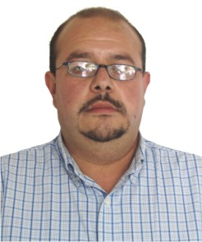

|  |  |
| --- | --- |
| **Nivel máximo de estudios** | Licenciatura en Derecho |
|  |  |
| **Áreas de conocimiento** | Cobranzas y Proyectos Sociales |
|  |  |
| **Experiencia laboral** |  |
|  |  |
| Periodo | de junio/2016 a actual |
| Institución | Delegación Álvaro Obregón |
| Cargo | Director Territorial La Era |
|  |  |
| Periodo | de marzo/2013 a marzo/2015 |
| Institución | Delegación Álvaro Obregón |
| Cargo | JUD de Enlace Territorial Plateros |
|  |  |
| Periodo | de /2009 a /2011 |
| Institución | CONSULTORA ROLEY S.A. DE C.V |
| Cargo | Jefe de Cobranza |